МУНИЦИПАЛЬНОЕ БЮДЖЕТНОЕ ОБРАЗОВАТЕЛЬНОЕ УЧРЕЖДЕНИЕ НОВОСИБИРСКОГО РАЙОНА НОВОСИБИРСКОЙ ОБЛАСТИ – ДЕТСКИЙ САД «ТЕРЕМОК»
630501, р.п. Краснообск, здание 74
Т:308-77-55, факс:348-57-87
teremok@edunor.ru

Методическая разработка экскурсии в парк имени И.И Синягина с детьми и их родителями

в подготовительной к школе группе

«ЗОЛОТАЯ РЫБКА»

«Приключения эколёнка Елочки и друзей»

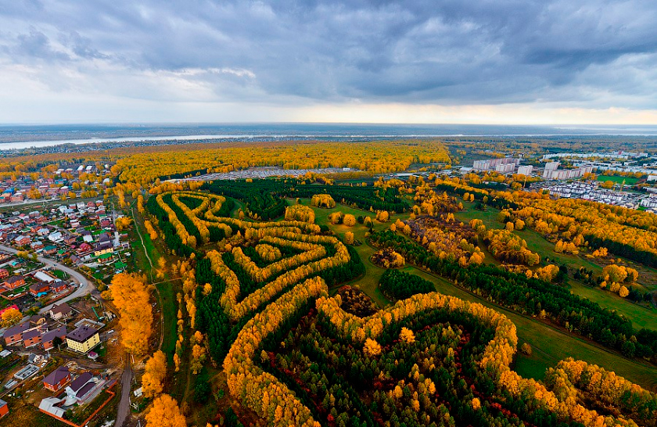

Выполнили воспитатели:

Кобзева О.Г

Ларионова А.Г

2025г.

«Приключения эколенка Елочки и друзей»
- Цель:
- формирование положительных детско-родительских отношений, развитие у детей способности видеть красоту природы и воспитание любви к ней.

Задачи:
- обогатить знания и словарный запас по теме «Осень»;
- прививать любовь и интерес к миру природы;
- способствовать сближению детей, родителей, педагогов в совместной деятельности
Оборудование:
- Конверты с заданиями (конверты заранее необходимо спрятать в парке) карточки с изображением грибов, музыкальные композиции для зарядки на свежем воздухе
- Колонка
- Музыкальная зарядка «Двигайся-замри»
- Мяч, бадминтон, бумеранг

- Ход сценария
Дети с родителями и воспитателями приходят в парк. В парке их встречает эколенок Елочка.
Елочка:
«Здравствуйте, друзья!
Угадайте, кто я? («ответы детей»)
Я с друзьями живу в этом лесу в этом лесу и слежу за порядком, забочусь о деревьях, птицах и зверях. И кто в мой лес попадает, должен пройти испытания. Когда вы выполните задания, то я проведу вас к деревцу, которое вы посадили в прошлом году. А родители нам помогут.
Но сначала давайте вместе вспомним правила поведения в лесу (проговариваем правила вместе с детьми):
- В лесу нельзя шуметь, а то можем напугать его жителей.
- В лесу нельзя мусорить.
- Деревья, кустарники не обижать, веточки не ломать, они живые, им тоже больно.
- От родителей далеко не отходить, можно заблудиться.
По тропинке мы пойдем и задание найдем!

- Задание № 1. «Лесные загадки»
«Сосны, ёлки, березы, клены…
Это лес – он наш друг зеленый!
Добрый друг, он шумит, поет
И в прохладную тень зовет.
А вы знаете, что для вас
Он загадки свои припас?

К загадке первой мы идем…
Смотри, стоит какой-то дом.
Дом без дверей и без окон
Народом дружным заселен.
Народ веселый, трудовой
Охотно дом построил свой…
Все что-то тащат, все снуют,
Стараются, не устают…
Ты видел этих силачей?
Тогда скажи, дом этот чей? (муравья)

Удивительный портной:
Нет катушки ни одной,
И машинки швейной нет…
И утюг не разогрет…
Но зато иголки есть.
Сколько? Их не перечесть! (ежик)

Нам издали красная шляпа видна
Лесного обманщика-хвастуна.
Ему к нам в корзинку
Попасть не придется,
Пусть мухам на гибель
В лесу остается! (мухомор)

Не удержались в сите
Сверкающие нити
И, выскочив на волю,
Пришили тучу к полю. (дождь)

Она под осень умирает
И вновь весною оживает.
Коровам без нее беда:
Она их главная еда. (трава)

Сидит – зеленеет,
Падает – желтеет,
Лежит – чернеет. (лист)
Над рекой и над долиной
Повисла белая холстина. (туман)
Летит, рычит,
Ветки ломает,
Пыль поднимает.
Слышишь его, а не видишь его. (ветер)
- Молодцы, выполнили первое задание!
«По тропинке прямо идите, там второе задание найдите».

- Задание № 2 «Сбор грибов для белки»
«Кто на ветке шишки грыз
И бросал объедки вниз?
Кто по веткам ловко скачет
И влезает на дубы?
Кто в дупле орехи прячет,
Сушит на зиму грибы?

Ребята, с белочкой произошла грустная история, зайчишки-шалунишки подшутили над ней и спрятали ее запасы - грибы по всему лесу. Помогите белке найти её запасы.

Дети ищут в лесу карточки с изображением грибов, заранее спрятанные под деревьями. Затем дают название найденным грибам (если ребенок не помнит названия гриба, родители помогают).

- И второе задание мы выполнили, давайте узнаем, что нас ждет дальше?!

«По тропинке вновь идите, заданье третье найдите»

- Третье письмо. Задание № 3. «Тропа здоровья»

«Чтобы сильным быть и ловким, всем нужны нам тренировки. В рассыпную становись и зарядкой займись»

Под песню «Делайте зарядку» дети и родители делают зарядку.
(Дети и родители под музыку выполняют веселые движения)
Елочка:
«На распутье дорог, ты правей бери, дружок, впереди перед тобой, на поляне на большой, дерево увидишь ты и название скажи».
(Дети и родители называют деревья на поляне, а также собирают листья для будущего гербария.)

Четвертое письмо. Задание № 4. «Покорители гор»
«Вот гора стремится ввысь, покоришь её, малыш? Поднимаясь высоко, определи длину её»
(Дети наблюдают тропу, поднимающуюся ввысь по рельефу парка)

- Что же это значит? Как же мы можем измерить длину горы, у нас же линейки нет? (ответы детей)

Покоряем гору «Новый Парнас», шагами измеряем её длину, наслаждаемся панорамой парка, фотографируемся.

Шестое письмо.
Что же ребята, мы пройдем - наше деревце найдем!
(Дети приходят к рябине и вместе с родителями закрепляют памятную табличку с годом высадки деревца)
Елочка:
«Спасибо, друзья, прошли все испытания, выполнили задания! А теперь на поляну возвращайтесь, пирогом, да чаем, угощайтесь!»
Дети прощаются с Елочкой
- Чаепитие на поляне. Обсуждения экскурсии и рассказы детей на тему «Мой самый лучший день этим летом», подготовленные дома.
- После экскурсии в осенний парк, воспитатель и дети изготавливают коллаж из осенних листьев и делают выставку рисунков по результатам наблюдений.
- Подвижные игры с мячом, бадминтоном и бумерангом.

